Сценарий праздника для 6 класса
«23 февраля»

Составила Соловьева Наталья Александровна.
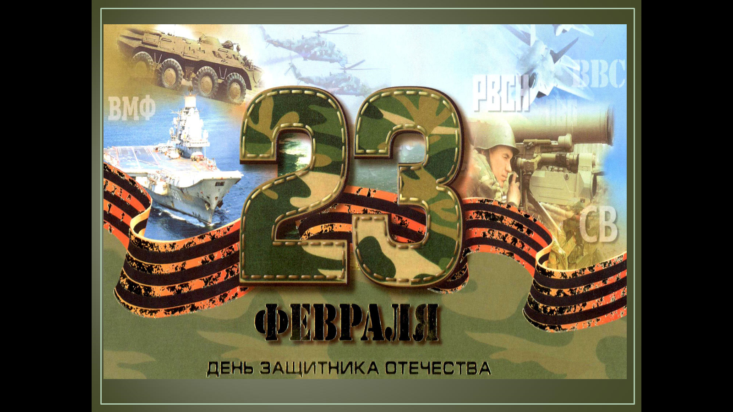

Внеклассное мероприятие проводится среди мальчиков 5-6 классов. Участвуют 2 команды по 5 человек. Сопровождается презентацией.

Ведущий 1. Приближается 23 февраля – День защитника Отечества. Этот праздник отмечается в нашей стране с 1918 года. А поскольку испокон веков защитниками были мужчины, то это действительно «мужской день», в котором все представители сильного пола принимают поздравления и получают подарки.

Ведущий 2. Давайте поприветствуем всех мужчин, юношей и мальчиков в нашем зале (аплодисменты). Желаем вам быть здоровыми, сильными, мужественными.

Ведущий 1. А теперь настало время нашим мальчикам проявить свою силу, ловкость, смекалку, принять участие в соревновании. Приглашаем команды.

Конкурс 1 Сбор по тревоге

Ведущий 2. Посмотрим, могут ли наши мальчики за 5 секунд построиться по росту.

Ведущий 1. Молодцы. Приветствуем команду Пехота и команду Флота.

Конкурс 2 Перестрелка

Ведущий 2. Сейчас мы будем обстреливать вас вопросами. Отвечать нужно быстро и точно. Вопросы для первой команды.

Наступательная операция (атака)
Все корабли вооруженных сил (флот)
Летательный аппарат с винтом (вертолет)
Повар на корабле (кок)
Член народного отряда в тылу врага (партизан)

Ведущий 1. Вопросы для второй команды.

Пленный, захваченный для получения сведений (язык)
Сухопутные войска, действующие в пешем строю (пехота)
Команда стрелять (огонь)
Наплечные знаки военных (погоны)
Зенитная установка, названная ласковым именем девушки (Катюша)

Конкурс 3 Дозор
Ведущий 2. Ваш наблюдательный пункт находится на болоте, где одни кочки. А на кочке можно стоять на одной ноге. Кто первый оступится, тот проиграл.

Конкурс 4 Донесение

Ведущий 1. К нам попало важное донесение. Его надо запомнить и передать своему командиру. «В деревне Сельцо расположился вражеский отряд из 120 бойцов. В отряде 4 пушки, 10 машин, 6 мотоциклов. Они охраняет железнодорожный мост. Партизаны просят 5 килограммов взрывчатки, чтобы взорвать мост».

Ведущий 2. У вас есть только минута, чтобы запомнить это донесение. ( проходит минута, задаются вопросы)
Ведущий 1 Где расположился отряд?
Сколько человек? Пушек? Мотоциклистов? Машин?
Сколько нужно взрывчатки? Кому она нужна?

Конкурс 5 Меткий стрелок

Ведущий 2. Хороший солдат должен точно попадать в цель. Становитесь в шеренги и по очереди бросайте дротики.

Конкурс 6 Всезнайка
Ведущий 1. В этих конвертах лежат буквы. Из них вам надо составить слово.
(Слова – это фамилии полководцев: Кутузов и Суворов)

Конкурс 7 Минное поле

Ведущий 2. Ночь. Темно. Вам надо пройти (по возможности проползти) через заминированное поле и не задеть мины. (С завязанными глазами пройти и не задеть кегли)

Конкурс 8 Обувайка

Ведущий 1. Вы на привале разулись, и ваша обувь перемешалась. Найдите ее с завязанными глазами.
(из команд выбрать три человека, завязать глаза. Они должны найти и надеть свою обувь)

Конкурс 9 Собрать открытку

Ведущий 2. На привале солдаты пишут письма домой. А вы составьте открытку из кусочков.
(команды получают конверты с разрезанными открытками)

Игра со зрителями

Ведущий 1. Пока заняты наши игроки, поиграем с вами. Назовите воинские звания.
(лейтенант, генерал, полковник, майор………). А теперь назовите звания, соответствующие погонам на экране.

Ведущий 2. Давайте посмотрим, какие открытки получились у наших игроков.

Конкурс 8 Маскировка

Ведущий 1. Вам нужно незаметно пройти в деревню, занятую врагами. Для этого необходимо замаскироваться с помощью этого камуфляжа (юбки, платья, платки, помада). Побеждает самый неузнаваемый.

Конкурс 9 Воинская мудрость

Один в поле …  Тяжело в учении …  Кто к нам с мечом придет…  Война - войной…  В приказе слов немного…  Кто в бою не рискует... | от меча и погибнет.  да произносят их строго.  по тому орден не тоскует  не воин.  легко в бою.  а обед по расписанию.
Ведущий 1. Последний конкурс - «Воинская мудрость». На доске записаны военные пословицы, поговорки, но они перепутаны. Вам нужно собрать слова, чтобы получились верные пословицы.

Ведущий 2. Наша игра подошла к концу. Пока жюри подводит итоги, мы посмотрим выступление Романенко Вани с песней.
Ведущий 1. Предоставляем слово жюри. (победители, подарки)
Ведущий 2. Мы еще раз поздравляем вас с праздником!

Источники:
http://gerasimova.ucoz.ru/publ/80-1-0-404
http://iphonebox.ru/dokumenty/stcenarii-k-23-fevralia/
http://23.36on.ru/articles/110-konkursy-na-23-fevralya-dlya-shkolnikov

